자율주행 셔틀

# **주제** – 자율주행 셔틀 서비스

## **제목 – 자율주행 셔틀 버스**

**대구 시민도 세종 시민도 봄부터 자율주행 셔틀 탑니다**

지난 14일 대구 수성구의 첨단산업단지 알파시티에서 시범 운행 중인 자율주행 셔틀 '스프링카'. 15인승 미니버스인 이 차에 올라타니 운전대와 페달이 보이지 않았다. 운전기사 대신 안전요원 한 명이 비상시에 차를 조작할 조이스틱을 쥐고 있었다.  
이 차는 정해진 순환 노선 2.5㎞ 구간을 시속 14㎞로 달렸다. 승객 승하차 시간을 포함해 약 20분간 4개 정류장을 지나 출발지로 돌아왔다. 함께 시승한 승객이 실험을 해보겠다며 차에서 내려 앞을 가로막자, 차는 곧바로 멈췄다. 알파시티 내 운전자들은 지난해 8월부터 시험운행 중인 이 자율주행 셔틀버스가 익숙한 듯했다. '스프링카'가 보이면, 자연스럽게 차선을 바꿔 추월했다.  
'스프링카'는 오는 4월이면 시범 운행을 끝내고 본격적인 운영에 들어간다. 누구나 돈을 내면 탈 수 있다. 좌석은 8개이지만 15명까지 탑승 가능하다. 이 차를 운영하는 스프링클라우드 관계자는 "국토부의 규제 샌드박스 사업에 선정돼 국내 최초로 레벨4 수준(제한된 지역에서 완전 자율주행 가능)의 자율주행 셔틀을 상용화하게 됐다"고 말했다.

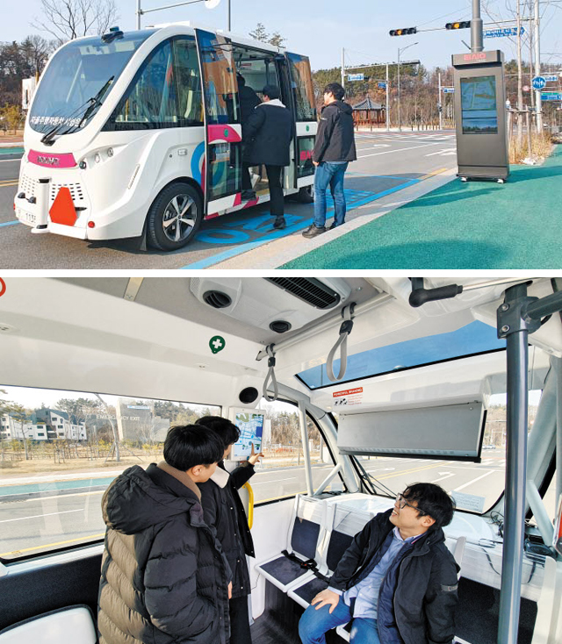



지난 14일 대구 수성구 첨단산업 단지 ‘알파시티’에서 시범 운행 중인 자율주행 셔틀 ‘스프링카’에 한 이용자가 타고 있다(위 사진). 차에 탄 승객들이 버스 안에 설치된 화면에서 버스의 현재 위치 등을 살펴보고 있다(아래 사진). 정해진 순환 노선 2.5㎞ 구간을 시속 14㎞로 달리는 이 자율주행 셔틀버스는 오는 4월 상용 운행한다.

레벨4 자율주행 택시(로보택시)는 전 세계에서도 극히 일부 지역에서만 상용화돼 있다. 로보택시는 승객이 원하는 대로 예측 불가능한 코스를 달려야 해 실제 상용화까지는 상당한 시간이 걸릴 전망이다. 그러나 '정해진 노선'만 다녀 기술 장벽이 상대적으로 낮은 레벨4 자율주행 셔틀은 좀 다르다. 전 세계적으로 이미 실용화돼 기술 경쟁을 벌이고 있다.  
  
**◇공항·연구소·군 기지 등으로 확대**세종시는 오는 5월 초 개장하는 세종중앙공원 내에서 6인승 자율주행 셔틀을 운행할 예정이다. 넓은 공원을 계속 걸어다니기 힘든 노인·어린이 등 교통 약자들을 위한 차로, 공원 내부 1.3㎞ 구간 전용 도로를 왕복한다. 그뿐만 아니다. 세종시는 자율주행 버스를 올 하반기부터 실제 서비스한다는 계획이다. 버스 전용 도로인 BRT(간선 급행버스 전용도로)를 다닌다. 현재 자율주행 기술기업 MDE와 함께 쏠라티를 개조한 14인승 차로 시범 운행을 하고 있는데, 하반기에는 40인승 전기버스로 실증한 뒤 상용화할 계획이다.  
자율주행 셔틀의 무대는 점점 넓어지고 있다. 해군은 해군사관학교가 있는 경남 진해 해군기지에서 생도들과 군인·군무원들을 태울 자율주행 셔틀버스를 지난해 실증 테스트했고, 올해도 실험을 계속할 방침이다. 이곳은 숙소에서 주요 시설까지 걸어서 한 시간이 걸릴 만큼 넓은데, 군인들 이동을 위해 24시간 사병들이 운전하는 버스를 대기시키기는 어렵다. 무인 자율주행 셔틀이 돌아다니면 비용을 크게 줄일 수 있다.  
  
인천공항도 곳곳에 자율주행 기술을 적용 중이다. 먼저 제1터미널과 장기 주차장을 오가는 자율주행 셔틀버스를 연내 도입할 계획이다. 공항 실내에서 노약자 등의 짐을 옮겨주는 '자율주행 카트 로봇'도 오는 10월 정식 운영을 목표로 작년 말부터 시범 운영 중이다.  
  
제주도는 제주 첨단 산업단지나 주요 관광지들을 잇는 구간 등에서 올해 자율주행 셔틀을 운영할 계획이다. 서울시는 상암동에서, 경기도는 판교에서 자율주행 셔틀을 시범 테스트하고 있다. 일반 시민들도 신청하면 탈 수 있다.  
  
**◇자율주행셔틀 20여 개국서도 시험 가동**외국에서도 동시다발적으로 자율주행 셔틀 실증 경쟁이 벌어지고 있다. 미국 뉴욕 브루클린에 있는 한 스타트업 창업단지에선 작년 8월부터 6인승 자율주행 셔틀 6대가 운영되고 있다. **옵티머스 라이드**라는 업체가 자체 개발한 이 셔틀은 이 단지를 횡단(약 1.6㎞ 구간)하는 대중교통 수단으로 쓰이고 있다.

독일에선 베를린 서남부의 스마트도시 실험장 ‘오이레프 캠퍼스’에서 가장 앞선 형태의 자율 주행 셔틀이 운영되고 있다. 미국 기업 로컬 모터스가 개발한 ‘올리’라는 이름의 12인승 셔틀은 스마트폰 앱에 출발지와 도착지를 입력하는 승객의 수요에 따라 셔틀이 오간다. IBM의 수퍼컴퓨터 '왓슨' 플랫폼을 내장해 탑승객과 대화를 나누기도 한다. 정구민 국민대 교수는 "자율주행 셔틀은 지자체들이 관광 사업으로 잘 활용하면 새로운 일자리 창출의 기회도 될 것"이라고 말했다.

출처 : <https://biz.chosun.com/site/data/html_dir/2020/01/28/2020012800074.html>